data.php

<?php

//Aufgabe 1: Erzeugen des Arrays $aFH, welches der Struktur 1 der

//Angabe folgt inkl. Befüllung der Daten in das Array.

$aFH = **array**(

    "Dekan" => "Berthold Kerschbaumer",

    "Studiengangsleiter" => **array**(

        "MTD" => "Wilhelm Burger",

        "KWM" => "Josef Altmann",

        "SE" => "Heinz Dobler"

    ),

    "Assistenz" => **array**(

        "MTD" => **array**(

            "Irmgard Deibl",

            "Sabrina König"

        ),

        "KWM" => **array**(

            "Elke Ortner",

            "Karin Kocher"

        ),

        "SE" => **array**(

            "Renate Haghofer",

            "Birgit Haider"

        )

    ),

    "Profs" => **array**(

        "MTD" => **array**(

            "Wilhelm Burger",

            "usw"

        ),

        "KWM"=> **array**(

            "Josef Altmann",

            "Mirjam Augstein",

            "Tanja Jadin",

            "Christina Ortner",

            "Johannes Schönböck"

        )

    )

);

//Aufgabe 2: Erstellen eines leeren Arrays $aKWM

$aKWM = **array**();

?>

index.php

<!doctype html>

<**html** lang="de">

<**head**>

<**meta** charset="UTF-8">

<**title**>HÜ 2 - PHP Arrays</**title**>

<**link** rel="stylesheet" type="text/css" href="style.css"/>

</**head**>

<**body**>

<?php

**require_once** "data.php";

**require_once** "functions.php";

//Aufgabe 3: relevante Daten aus $aFH auslesen

**foreach**($aFH **as** $key => $currentData) {

**if** (checkArray($currentData)) {

        //Aufgabe 4: Benötigte Daten aus $aFH in $aKWM speichern

        saveData($currentData, $key, $aKWM);

    }

}

//Aufgabe 5: Alle Daten im neuen Array $aKWM gut formatiert ausgeben

printData($aKWM);

?>

</**body**>

</**html**>

functions.php

<?php

//Mit dieser Funktion wird das mitgegebene Array überprüft, ob

//es sich um ein Array handelt (ein String wäre wirklich nur für

//eine einzelne Person wie z.B. den Dekan sinnvoll). Zudem wird

//überprüft, ob ein "KWM"-Key in diesem Array vorhanden ist und ob

//dieser KWM-Key auch über Werte verfügt.

**function** checkArray(**array**|string $currentData):bool{

**if** (is_array($currentData)) {

**if** (array_key_exists("KWM", $currentData)

            && !**empty**($currentData["KWM"]))

**return** true;

    }

**return** false;

}

//Die Funktion ist für die Speicherung vom Array aFH auf das leere

//Array aKWM zuständig. Alle Daten zu KWM werden entsprechend mit

//einer extra Funktion umstrukturiert. Je nachdem, welche Funktion

//das Array gerade betrifft, wird es zum richtigen Key des neuen

//Arrays gespeichert.

**function** saveData(**array**|string $data, string $key, **array** &$aKWM):void{

    $kwm = $data["KWM"];

    $reversedStrings = structureData($kwm, $key);

**if** ($key === "Assistenz")

        $aKWM["Superheroes"]= $reversedStrings;

**else**

        $aKWM[$key] = $reversedStrings;

}

//Die Funktion ist zur Strukturierung des mitgegebenen Arrays/Strings

//zuständig. Ein Array wird mithilfe des Leerzeichens als

//Separator in Vornamen und Nachnamen geteilt und umgedreht.

//Bei einem String hingegen wird der String mittels des

//Leerzeichens als Separator getrennt und somit ein Array

//erstellt, welches mit der Funktion array_reverse umgedreht wird.

**function** structureData(**array**|string $kwm, string $key):**array**{

    $personArr = [];

**if**(is_array($kwm)) {

**foreach**($kwm **as** $key => $person) {

            $person = array_reverse(explode(" ", $person));

            $personArr[$key] = $person;

        }

**return** $personArr;

    }

**else** {

**return** array_reverse(explode(" ", $kwm));

    }

}

//Diese Funktion ist für die Ausgabe des neuen Arrays zuständig. Je nachdem,

//welcher Funktion der Key hergibt, wird die richtige Unterüberschrift

//ausgegeben und eine externe Funktion zur Ausgabe aller Namen aufgerufen.

**function** printData(**array** $aKWM):void{

**echo**("<h1>Ausgabe von Informationen zum Studiengang KWM:</h1>");

**foreach** ($aKWM **as** $key => $value) {

**echo**("<p class='key'>" . $key . "</p>");

**foreach**($value **as** $pos => $value2) {

            writeLines($value, $pos);

        }

    }

}

//Diese Funktion ist zur Ausgabe der einzelnen Namen zuständig.

//Wenn es sich um den Nachnamen handelt, wird ein Beistrich angehängt.

**function** writeLines(**array**|string $value, string $pos):void{

**if** (is_array($value[$pos]))

**echo**("<p>".implode(", ", $value[$pos])."</p>");

**else**{

**if**($pos == "0")

**echo**("<p>".$value[$pos]);

**else**

**echo**(", ".$value[(int)$pos]."</p>");

    }

}

?>

style.css

*{

**font-family**: "Calibri Light", sans-serif;

**font-size**: 15pt;

}

.key{

**font-weight**: bolder;

**color**: #537840;

}

**h1**{

**font-size**: 22pt;

}

Ausgabe

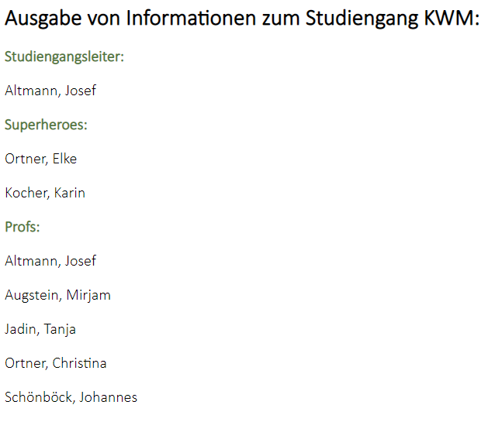

Struktur Array aKWM

